源码:

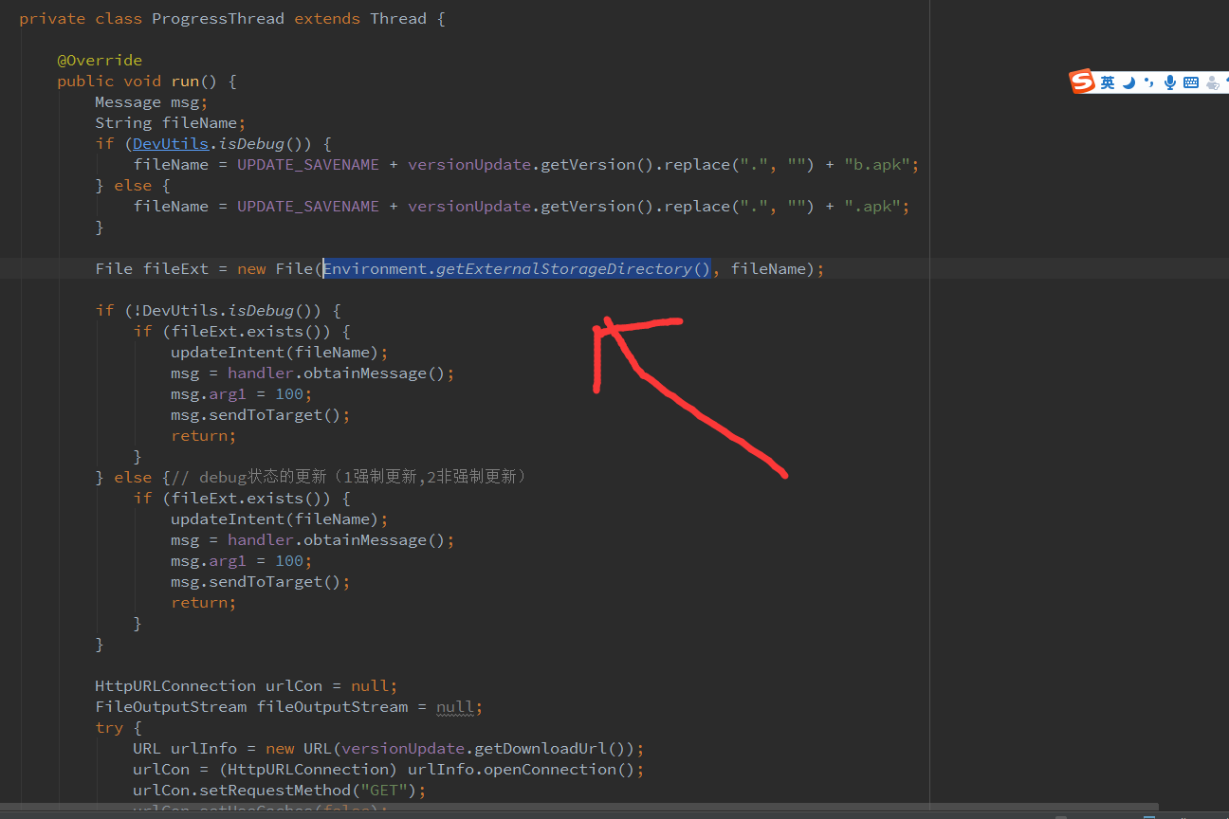

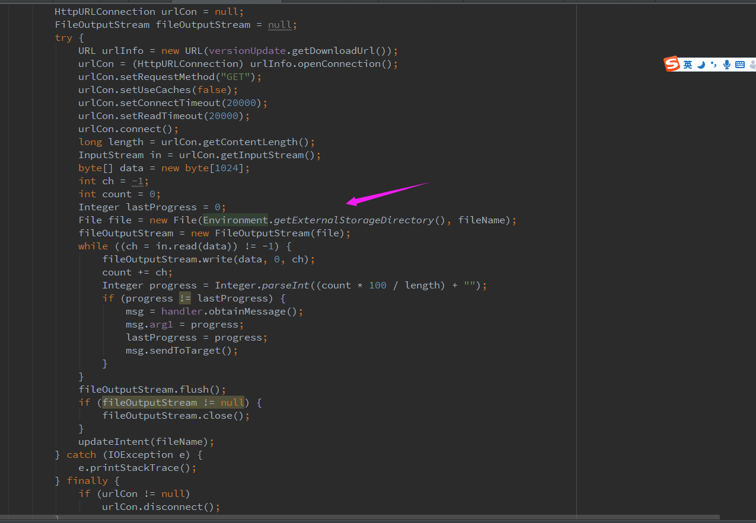

自己做的修改：

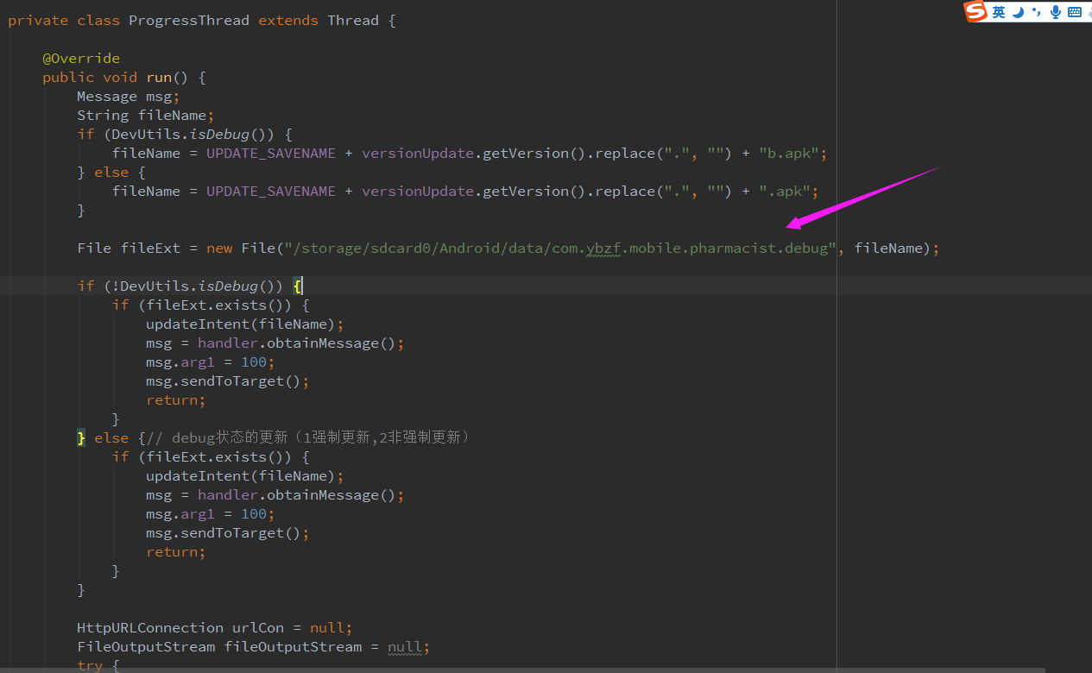

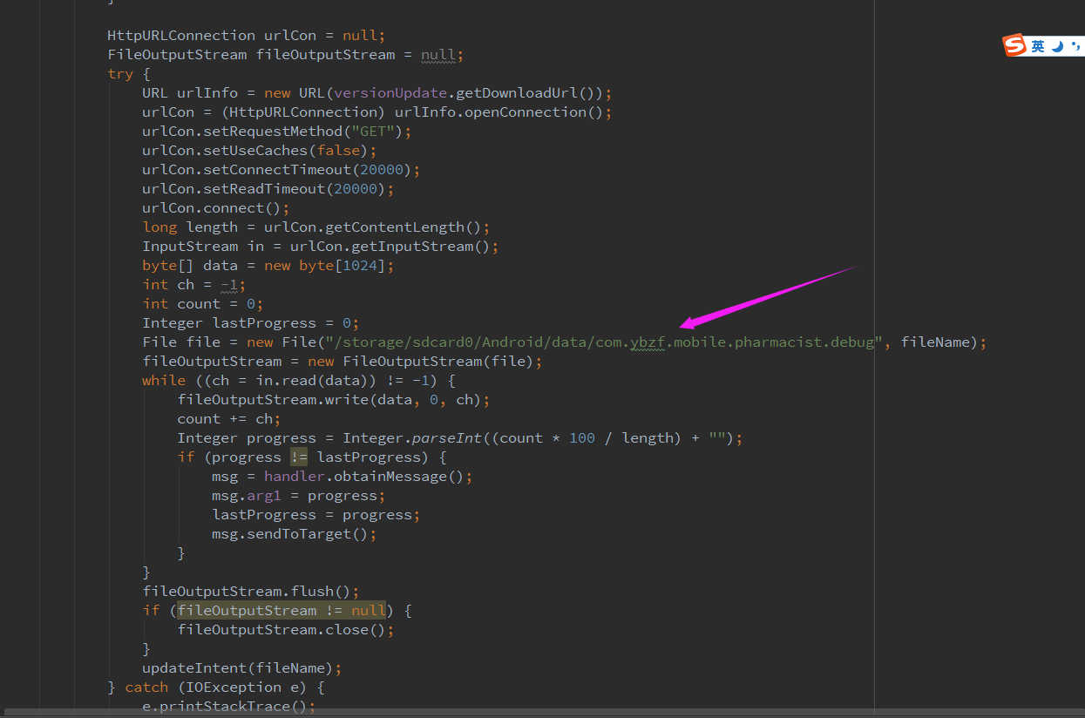

这是当按下立刻更新按钮后开启一个线程，

自己对这段代码进行一下分析：



创建一个路径是/storage/emulated/0的文件，文件名字是fileName。

if是对文件进行一个判断，前提都是如果这个文件存在那么直接进入安装方法这几return结束方法下面不执行，也就是：

updateIntent(fileName);

方法中这个方法代码：

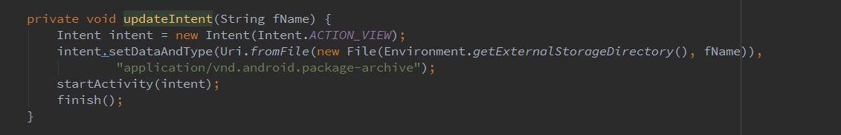

这个意图就会打开这个文件，也就进入了安装步骤。

如果这个文件不存在，那么进入下面代码进行下载：

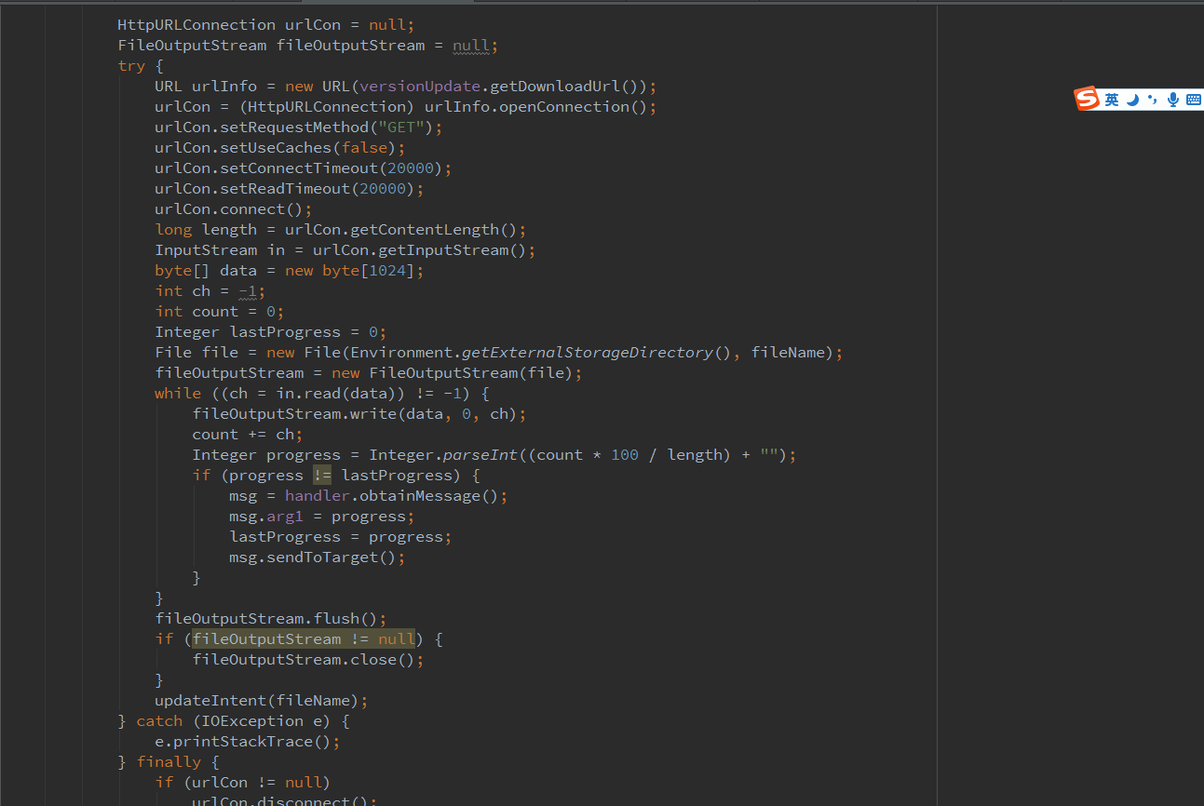

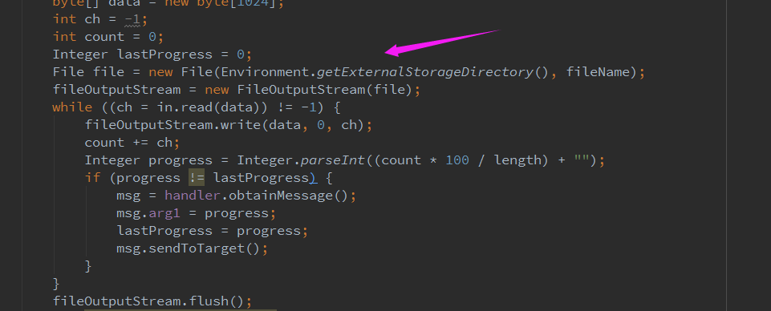

在这里面又重新创建一个相同的目录

自己把代码修改：

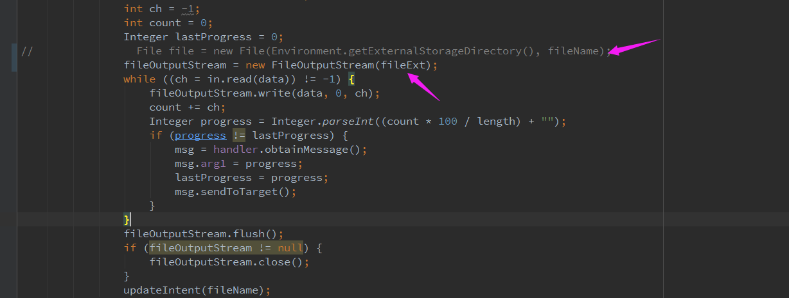

对下载没有任何影响，所以这么没有必要再创建一次。

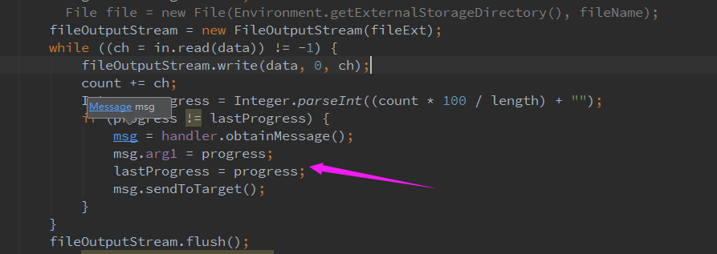

这里发送一个消息是让显示一个下载的过程。

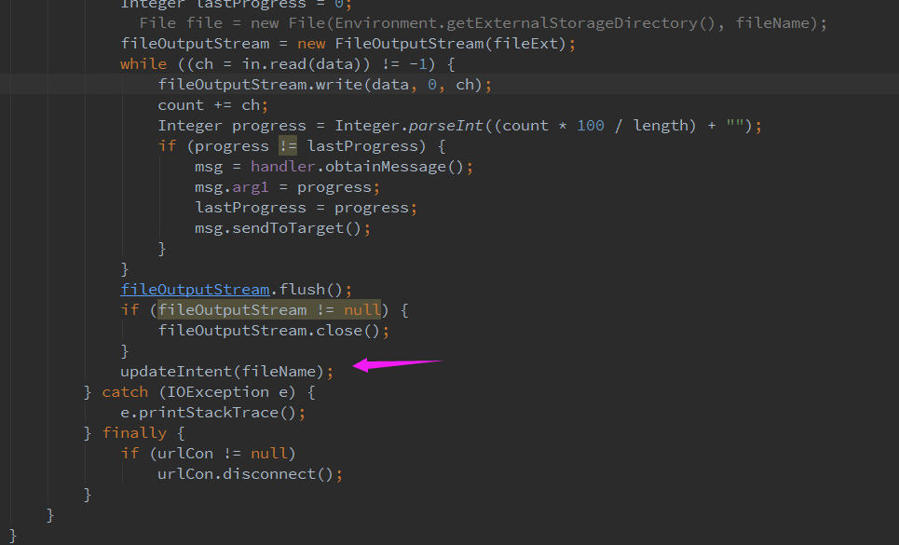

下载完成进行安装。

消息：

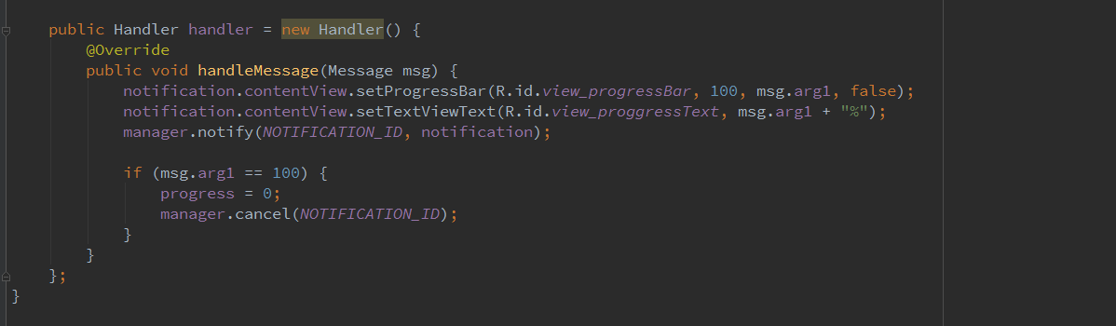

如果更新类型是强制更新，那么当我们按下返回键：

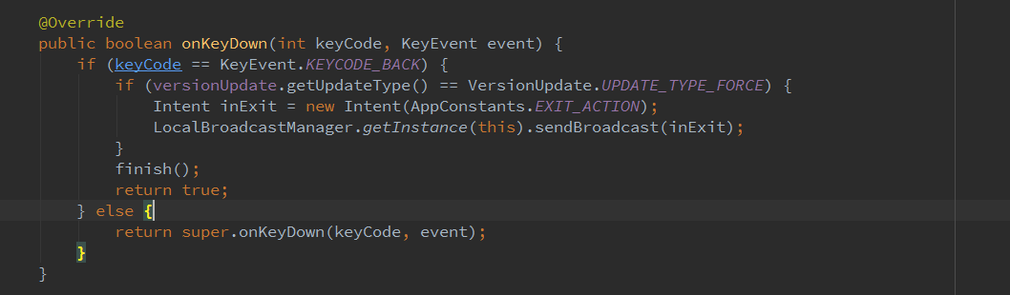

他会发送一个广播，这个广播的处理是在BaseActivity extends AppCompatActivity

中和BaseNoActionBarActivity

中的。但是他们对广播的处理都会执行登出操作。